
Издание Воздвиженской средней школы № 9 №3
Апанасенковского района

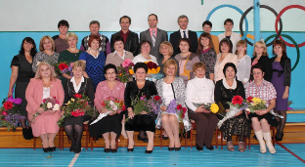

Наши учителя
С Днём Учителя!

5 октября – день, о котором знают все: и дети, и взрослые. Это День Учителя! Очень хочется поздравить всех учителей нашей школы, пожелать им крепкого здоровья, творческих успехов и хороших учеников!
По старой традиции в нашей школе ежегодно проходит день самоуправления. На месте опытных учителей оказываются сегодняшние старшеклассники. Нам хотелось не подвести наших любимых учителей: мы старались сохранять в школе порядок, поддерживать дисциплину на уроках. Конечно, проблемы были: это и нарушение дисциплины отдельными учащимися, и шум на уроках, и даже отдельные прогульщики. Но все-таки положительного было немало: многие ребята отнеслись серьезно к урокам, не позволили себе фамильярного отношения к учителям, старшеклассники почувствовали свою самостоятельность.
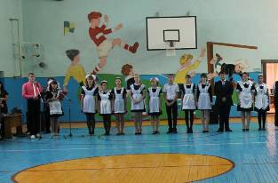

Учащиеся 11 класса на торжественной линейке,
посвященной Дню Учителя.

А для наших учителей мы подготовили концерт, который принес много сюрпризов. Главным сюрпризом, конечно, было то, что в нем приняли участие не только ребята, но и сами учителя.
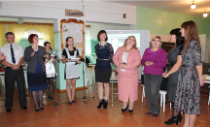
.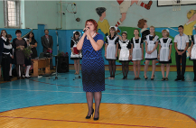

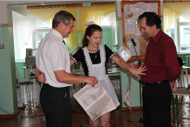
Учитель музыки Воронкова Ю.В. исполнила для коллег песню «Золотое сердце», а позже педагогический коллектив соревновался в музыкальном конкурсе. Получился настоящий праздничный концерт с красивыми песнями, зажигательными танцами, веселыми номерами. Было здорово!
Президент Школьной Думы
Запорожец Ксения, учащаяся 11 класса.
1

ШКОЛЬНЫЕ НОВОСТИ

ОСЕННИЙ БУКЕТ
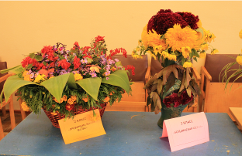

3 октября в нашей школе прошел конкурс-выставка осенних букетов. Все классные коллективы подготовили по две композиции из осенних листьев и цветов. Они были выставлены в актовом зале школы. Учащиеся всех классов были награждены.

1А класс за композицию «Счастливое детство»;
1Б класс - «Сентябринки»;
2 класс - «Провинциальный вальс»;
3 класс - «Последние лучи сентября»;
4А класс - «Радуга»;
4Б класс - «В гостях у осени»;
5 класс - «Осенний рассвет»;
6 класс - «Осенний сюрприз;,
7 класс - «Кораблик осени»;
8А класс - «Осенняя фантазия»;
8Б класс - «Корзина радости»;
9А класс - «Осенняя радость»;
9Б класс - «Заячья радость»;
10 класс - «Нежность»;
11 класс - «Самая креативная композиция»;

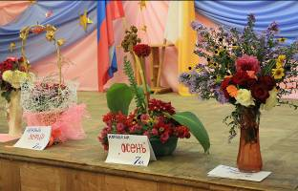

ПОСВЯЩЕНИЕ В ПЕШЕХОДЫ
В понедельник, 14 октября, в актовом зале школы состоялось традиционное мероприятие «Посвящение первоклассников в пешеходы». В нем приняли участие ребята 1-4 классов. К малышам пришли в гости веселые сказочные персонажи: Помеха-Неумеха, Кот, который не знал ПДД, Королева Дорожных Наук, Дорожные знаки. Вместе с ними ребята помогали спасать заколдованные дорожные знаки. Гостями праздника были ребята из младших классов. Второклассники читали стихи по правилам дорожного движения, девочки третьего класса исполнили тематические частушки.
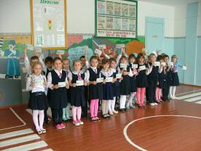

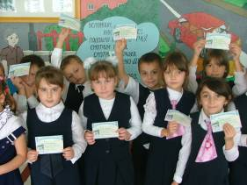

Учащиеся 1 класса

Старшая вожатая Ковтун Ирина Павловна.
2

В конце мероприятия первоклашки дали «клятву юного пешехода». Всем ребятам были вручены удостоверения настоящего пешехода.

Учитель начальных классов Ельшина Людмила Владимировна.

ШКОЛЬНЫЕ НОВОСТИ

ОСЕННИЙ БАЛ

Осень! Удивительное слово! От него веет нежной грустью, печалью. Это самое красивое время года. Осень мы любим за щедрость полей и садов, за ясные дни, умытые ключевой прохладой лазурно-голубого неба, за красу лесов, писанных золотой и багряной краской. Осень - это время, когда кружатся листья. Кружатся в дивном танце. Недаром в эту осеннюю пору принято проводить осенние балы.

Каждый год в нашей школе проходит праздник золотой осени «Осенний бал». Он собирает школьников для того, чтобы поведать об очаровании осени – одного из самых прекрасных времен года.
В начале октября был праздник для ребят среднего звена, в нем принимали участие ребята пятого, шестого и седьмого класса.
В ходе мероприятия звучали задорные песни, дети с большим удовольствием участвовали в различных конкурсах. И вот подошло время представлять наряды из природных материалов. Когда девочки в платьях входили в зал, словно повеяло утренним ветерком, прохладой, Воцарилась удивительная атмосфера. Участницы конкурса представили свои наряды. И вот окончательный вердикт! Победила представительница пятого класса Терехова Анна. Вторые места заняли девочки из шестого и седьмого классов - Шульга Юлия и Лозовая Елизавета.

Антонец Татьяна, 6 класс

26 октября в нашей школе состоялся один из главных традиционных школьных праздников - Осенний бал для старшеклассников. В нем приняли участие ученики с 8-11 классов.
Подготовка ярких, запоминающихся, непохожих друг на друга номеров к празднику началась заблаговременно. Также была организована выставка «Осенних букетов».
Под звуки вальса началась праздничная программа. Учащиеся 9-х классов подготовили инсценировку «Суд над осенью», в конце увлекательного зрелища красавицу-осень решили оправдать. Потом началась конкурсная программа. Все конкурсы были связаны с осенней темой: «Лучшая осенняя газета», «Лучший осенний наряд», «Поделка из овощей и природного материала», «Номер художественной самодеятельности». Между конкурсами проводился розыгрыш лотереи, ребята получали сладкие призы.
Ребята поразили публику и жюри не только качеством выступлений, но и оригинальностью номеров.
В конце программы жюри дало оценку выступающим. Принцессой осени стала ученица 11 класса Скрипова Елена, а в конкурсе поделок первое место поделили учащиеся 8 А и 8 Б классов.
Оставшееся время ребята веселились на дискотеке.
Праздник понравился всем: и участникам, и зрителям!
Осень сегодня полностью вступила в свои права, и мы отметили ее приход. Мы благодарим эту осень, за то, что она собрала нас всех на осенний бал. Впереди зима, весна, лето... А потом снова осень. Сколько их еще будет в нашей жизни?! Мы надеемся, что еще не раз зажгутся для всех нас в нашей школе золотые огни «Осеннего бала».
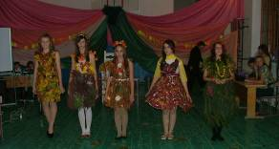

Конкурсантки-старшеклассницы.

Ельшина Валерия, 8А класс. 3

МОЙ ПИТОМЕЦ

АКТУАЛЬНО

МАНЕЧКА
В нашей семье живет всеобщий любимец – кот Маня. Почему такое необычное имя для кота, спросите вы? Когда нам его подарили, мы думали, что это кошечка и назвали ее Манечкой. А когда оказалось, что это кот, то все настолько привыкли к этой кличке, что не стали менять ее. И так наш кот остался Маней. Сейчас мы уже не представляем, что когда-то его не было в нашем доме. Он стал для нас членом семьи.
Дежурство – это хорошо! Дежурить обязательно нужно, ведь от нас зависит порядок в школе, также это воспитывает ответственность. Когда дежурные стоят на постах, в школе соблюдаются правила поведения.
Учащиеся 3 класса

У Мани очень пушистая шерсть, огромные зеленые глаза и приплюснутый носик. Он обладает непростым характером, любит пошалить и даже напакостить. Но мы все равно его очень любим, поэтому прощаем ему все.

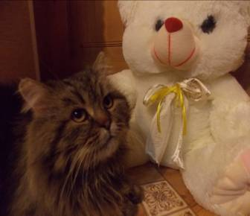

Дежурство – это, наверное, хорошо! Минус дежурства в том, что нужно постоянно стоять на посту, домашнее задание к уроку не всегда получается повторить!
Учащиеся 9 класса.

Маня никогда не будет общаться с теми, кто ему не нравится. Если с ним неучтиво обращаться, он может зашипеть или даже оцарапать. Кроме того, Маня очень независим и самостоятелен. Он может целый день заниматься своими делами, не обращая на нас никакого внимания, и подойдет приласкаться только тогда, когда сам этого захочет.
Мы очень любим Манечку и хотим, чтобы наш любимец всегда был с нами рядом.

4 Мудракова Анастасия, 5 класс.

КАК МЫ ДЕЖУРИМ?
- Опять дежурство?!
- Ура, дежурство!!! ☺
Такие противоположные по своей интонации фразы мы слышим каждую неделю. Мы задали вопрос некоторым ученикам: «Дежурство – это хорошо или плохо?» И вот какие ответы мы услышали:
Что же такое дежурство? Какие права и обязанности есть у дежурного?
- Это очень доброе дело!
- Хорошо, потому что там спать не надо!
Учащиеся 1 класса

Дежурство по школе организуется для обеспечения безопасности жизнедеятельности пед. коллектива и обучающихся, организации контроля за сохранностью школьного имущества, за соблюдением всеми участниками учебного процесса порядка, чистоты.
Обязанности и права дежурного
1. Обеспечить порядок при входе учащихся в школу, гардероб, столовую.
2. Осуществлять контроль за соблюдением чистоты, правил внутреннего распорядка.
3. Являться в школу за 30 минут до звонка и организовать вход в школу за 15 минут до начала занятий, проверяя наличие сменной обуви.
4. Посты сдаются после уроков.
5. Дежурство класса сдается дежурному учителю.
6. Дежурные должны выпускать информационный бюллетень (газету).
Сорокина Алена и Луценко Юлия, 8 А кл.

ТЕБЕ, ПОДРОСТОК!

ПОГОВОРИМ О ЗДОРОВЬЕ
ТЕСТ «КУДА ТЫ ИДЁШЬ?»
Как часто ты моешь руки?
* около 20 раз в день 0
* только перед едой и после туалета 5
* когда сильно в чём-либо испачкаю 20
Сколько раз ты чистишь зубы?
* 2 раза: утром и вечером 0
* 1 раз 5
* вообще не чищу 15
Как часто ты моешь ноги?
* только когда купаюсь целиком 20
* когда заставит мама 10
* каждый вечер перед сном 0
Как часто ты делаешь зарядку?
* никогда 25
* когда заставят родители 15
* ежедневно 25
Как часто ты простужаешься?
* 1 раз в два года 0 * 1 раз в год 5
* несколько раз в год 15
Как часто ты ешь сладости?
* по праздникам и воскресеньям 0
* почти каждый день 20
* когда и сколько захочу 30
Как часто ты плачешь?
* не могу вспомнить, когда это было в последний раз 0
* пару раз в неделю 15
* почти каждый день 25
Сколько ты гуляешь?
* иногда по выходным 20
* ежедневно 1-2 часа 0
* ежедневно, но меньше часа 10
Когда ты ложишься спать?
* после 10 часов вечера 10
* в 21.00 – 21.30 0 * после 24 часов 35
Ходишь ли ты в спортивную секцию или танцевальный кружок?
* да 0 * нет 15
Сколько времени ты тратишь на уроки?
* около 1,5 часов 0 * почти 2 часа 15
* больше трёх часов 30
Итого: 0 – 30 Ты в полном порядке.
30 – 90 У тебя уже появились не самые хорошие, вредные для здоровья привычки, но с ними пока не трудно бороться!!!
90 – 140 Ты твёрдо стоишь на пути разрушения своего здоровья. Сворачивай скорее!!! 140 и выше Как ты ещё не развалился? Начинай борьбу за здоровье!

ОБЯЗАННОСТИ ШКОЛЬНИКА
Все ученики являются равными в своих правах, вне зависимости от национальности, вероисповедания, материального обеспечения и общественного положения родителей. Наши учащиеся хорошо знают свои права, но, к сожалению, иногда забывают об обязанностях. Что же входит в обязанности ученика?
1) Выполнять Устав школы, решения педагогического совета.

2) Добросовестно учиться, овладевать основами наук и навыками самообразования.

3) Ученик обязан посещать школу в предназначенное для этого время и не пропускать ее без уважительных причин.

4) Принимать участие в общественной жизни, беречь и умножать лучшие традиции школьного коллектива.

5) Ученик обязан уважать мнение всех учащихся и учителей.

6) Бережно относиться к школьному имуществу, заботиться о его сохранении, соблюдать чистоту и порядок в школе.

7) Ученик обязан соблюдать правила поведения в школе:
а) не нарушать рабочей обстановки в классе;
б) не курить и не употреблять спиртные напитки в пределах школьной территории;
в) вести себя корректно на перемене (не устраивать потасовок, следить за своей речью).

8)Следить за своим внешним видом, в школьной одежде придерживаться делового стиля, хорошего вкуса. Спортивная форма допускается только на занятиях по физкультуре.
Помните об этом, ребята!
Социально-психологическая служба школы

5

ПОЗДРАВЛЯЕМ ИМЕНИННКИКОВ ОКТЯБРЯ

От всей души поздравляем с Днём рождения учителя математики Свистунову Надежду Николаевну и учащихся нашей школы:
Шрамко Ярослава (11 класс)
Белякову Анастасию (2 класс)
Дьяченко Викторию (2 класс)
Ляшенко Павла (3 класс)
Жуковскую Марию (6 класс)
Абдурахманова Магомеда (6 класс)
Волкова Евгения (6 класс)
Ибрагимова Яхъю (7 класс)
Миненко Александра (2 класс)
Сазонова Тимофея (8 «Б» класс)
Селезневу Александру (9 «Б» класс)
Рабаданову Патимат (10 класс)
Жмакову Ирину (2 класс)
Курбанову Джамилат (6 класс)
Мусакадиеву Саиду (8 «Б» класс)



Мы приносим извинения за несвоевременное поздравление и поздравляем именинницу сентября Чумакову Олесю (7 класс) с прошедшим Днем рождения. Удачи тебе, здоровья и хороших оценок!
Школьная дума

6

ОБЪЯВЛЕНИЕ

Дорогие ребята, учителя, работники школы и все, все, все!
На территории нашей школы появился питомец – молодой щенок бело-черного цвета. «Подкидыш» проживает у нас с начала лета, он очень добрый. Его подкармливают ребята и работники школьной столовой, но совсем скоро наступит зима, и ему будет не только голодно, но и холодно.
Мы просим не остаться равнодушными к судьбе этого животного. Если у вас есть желание и возможность приютить собаку, проявите милосердие!
АНЕКДОТЫ

- Сынок, как дела в школе?
- Учительница вызвала к доске и говорит: «Вовочка, сколько будет 8-5?»
- А что дальше?
- Я промолчал, и учительница сказала: «Садись, два». ...а будет не два, а три!

Вовочка отвечает на уроке зоологии:
— Длина крокодила от головы до хвоста — 5 метров, а от хвоста до головы — 7 метров...
— Подумай, что ты говоришь, — перебивает Вовочку учитель. — Разве так бывает?
— Бывает, — отвечает Вовочка. — Например, от понедельника до среды — два дня, а от среды до понедельника — пять!

Над выпуском работали:

Ельшина Валерия, Сорокина Алена
Чирва Ксения, Ковтун Алёна, Луценко Юлия
Антонец Татьяна, Романенко Дарья, Кривко Елизавета, Запорожец Ксения.
Руководитель Романенко Наталья Николаевна
Адрес редакции:
356712, с. Воздвиженское, ул. Комсомольская,79
Тел. 8-(865 55 ) 68 2 76
E-mail: school9@div.stv.ru

